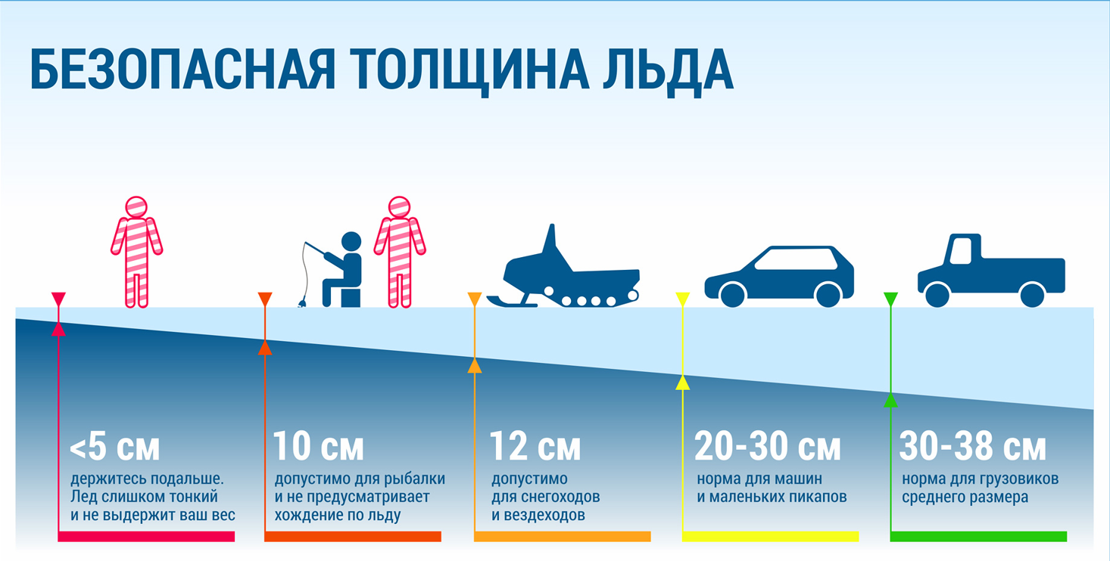

Напоминаем, что избежать происшествий на тонком льду можно, если соблюдать правила безопасности. Одна из самых частых причин трагедий на водоёмах - алкогольное опьянение. Люди становятся беспомощными и не могут адекватно реагировать на чрезвычайную ситуацию.
Необходимо знать:
- безопасным для человека считается лед толщиной не менее 10 сантиметров в пресной воде и 15 см в соленой;
- в устьях рек и притоках прочность льда ослаблена. Лед непрочен в местах быстрого течения, бьющих ключей и стоковых вод, а также в районах произрастания водной растительности, вблизи деревьев и камыша;
- если температура воздуха выше 0 градусов держится более трех дней, то прочность льда снижается на 25 %;
- прочность льда можно определить визуально: лёд прозрачный голубого, зеленого оттенка – прочный, а прочность льда белого цвета в 2 раза меньше. Лёд, имеющий оттенки серого, матово-белого или желтого цвета является наиболее ненадежным; --не отпускать детей на лед (на рыбалку, катание на лыжах, коньках) без сопровождения взрослых.
Правила поведения на льду:
* Нельзя выходить на лед в темное время суток и при плохой видимости (туман, снегопад, дождь).
* При переходе через реку следует пользоваться оборудованными ледовыми переправами.
* При вынужденном переходе водоема безопаснее всего придерживаться проторенных троп или идти по уже проложенной лыжне. Но если их нет, надо перед тем, как спуститься на лед, очень внимательно осмотреться и наметить предстоящий маршрут.
* Нельзя проверять прочность льда ударом ноги. Если после первого сильного удара лыжной палкой покажется хоть немного воды, — это означает, что лед тонкий, по нему ходить нельзя. В этом случае следует немедленно отойти по своему же следу к берегу, скользящими шагами, не отрывая ног ото льда и расставив их на ширину плеч, чтобы нагрузка распределялась на большую площадь. Точно так же поступают при предостерегающем потрескивании льда и образовании в нем трещин.
* Оказавшись на тонком, потрескивающем льду, следует осторожно повернуть обратно и скользящими шагами возвращаться по пройденному пути к берегу.
* На замерзший водоем необходимо брать с собой прочный шнур длиной 20 — 25 метров с большой глухой петлей на конце и грузом. Груз поможет забросить шнур к провалившемуся в воду товарищу, петля нужна для того, чтобы пострадавший мог надежнее держаться, продев ее под мышки.
* При переходе водоема группой необходимо соблюдать расстояние друг от друга (5–6 м).
* Замерзшую реку (озеро) лучше переходить на лыжах, при этом крепления лыж нужно расстегнуть, чтобы при необходимости быстро их сбросить; лыжные палки держать в руках, не накидывая петли на кисти рук, чтобы в случае опасности сразу их отбросить.
* Особенно осторожным нужно быть в местах, покрытых толстым слоем снега, в местах быстрого течения и выхода родников, вблизи выступающих над поверхностью кустов, осоки, травы, в местах впадения в водоемы ручьев, сброса вод промышленных предприятий.
* Если есть рюкзак, повесить его на одно плечо, что позволит легко освободиться от груза в случае, если лед провалится.
* При рыбной ловле на льду не рекомендуется делать лунки на расстоянии 5-6 метров одна от другой. Чтобы избежать беды, у рыбака должны быть спасательный жилет или нагрудник, а также веревка – 15-20 м длиной с петлей на одном конце и грузом 400-500 г на другом.
* Надо знать, что человек, попавший в ледяную воду, может окоченеть через 10-15 минут, а через 20 минут потерять сознание. Поэтому жизнь пострадавшего зависит от сообразительности и быстроты действия спасателей.
* ЗАПРЕЩАЕТСЯ: выходить на лед в состоянии алкогольного опьянения, прыгать и бегать по льду, собираться большим количеством людей в одной точке, выходить на тонкий лед, который образовался на реках с быстрым течением.

